カフェの様子です

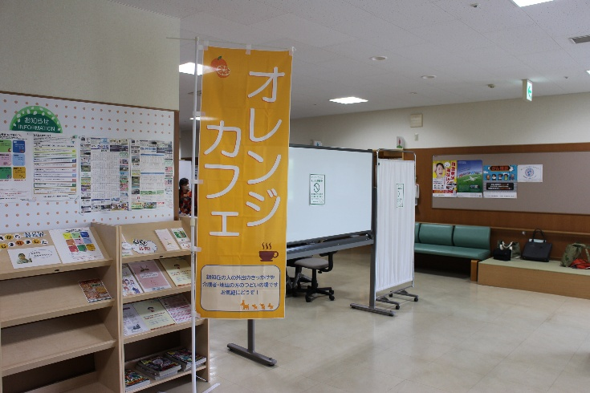

オレンジの

のぼり

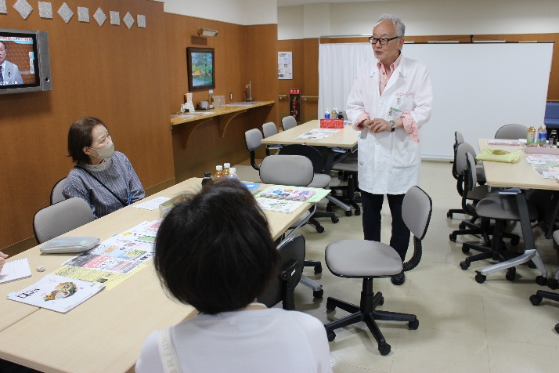

もの忘れ外来

稲葉先生が

いるかも！

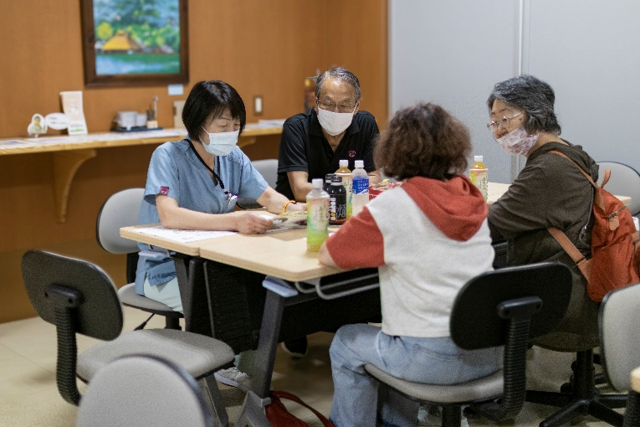

コグニ体操は

脳が活性化

します

よりそいの会

芳賀会長に

相談もできます

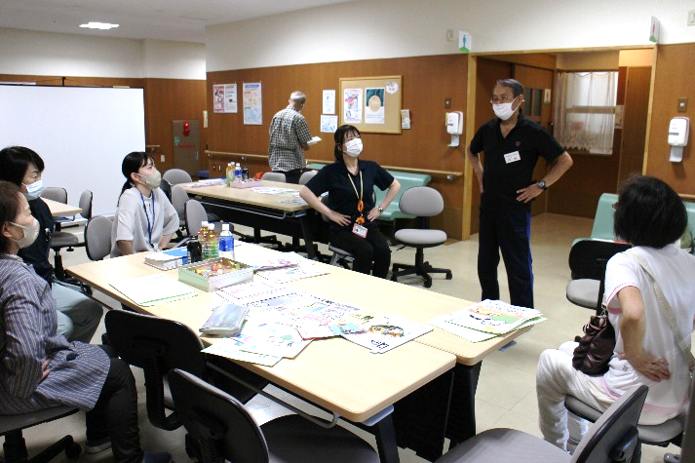

みんなで

脳トレしよう！